简 报

【2019】第36期 2019年11月28日
投稿：李冠儒

国内首座AS法架设主缆悬索桥
——阳宝山特大桥索鞍索夹首件顺利通过验收
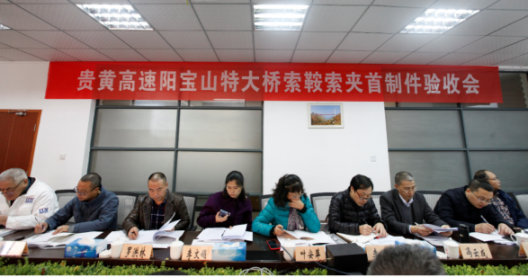
11月28日，由贵州省交通质监局、贵州中交贵黄高速公路有限公司、中交第二公路工程局有限公司、黔南交通建设集团有限责任公司贵阳至黄平高速公路总监办、中交二公局第二工程有限公司贵黄高速第六经理部、中交第一公路勘察设计研究院有限公司等单位领导及专家组成的验收组莅临德阳天元重工，对阳宝山特大桥索鞍、索夹首件产品进行检查验收。
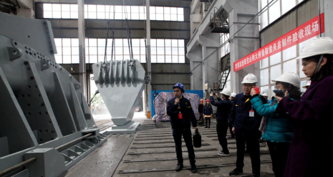
天元公司总经理汪德全率队陪同验收组检查了索鞍、索夹首件生产情况并听取了公司质量部、监理单位、第三方检测单位、平行检测单位的检测技术人员对阳宝山特大桥索鞍、索夹首件检验情况汇报。验收组在经产品现场查验、关键试验验收、质检资料查阅及听取质检情况汇报后，一致认定：由德阳天元重工承制的阳宝山特大桥索鞍、索夹首制件产品质量合格，验收资料完整，符合设计及规范要求，同意通过索鞍、索夹首制件成品验收。
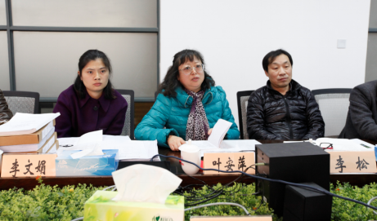
贵州省交通质监局叶安萍副局长在会上发言强调：贵州省作为中国的桥梁博物馆，在“地无三尺平、天无三日晴”的恶劣条件下，国内优秀施工企业不畏艰辛，勇于探索，克服了种种困难，创造了一个又一个奇迹。阳宝山特大桥作为贵黄高速控制性工程，省委省政府高度重视。索鞍、索夹作为悬索桥上部结构三大件之一，结构复杂、生产难度大、控制精度高、不可替换性等特点，被称为皇冠上的明珠。今天我代表贵州省交通质监局到天元公司对索鞍、索夹首件进行验收，深感责任重大、使命神圣。天元公司名声早有耳闻，在亲眼见证了贵公司的生产规模、员工风貌、产品质量后，非常震惊，作为一家民营企业，勇于创新、敢于担当，专注于索桥核心受力部件领域20余年，难能可贵，不愧为索鞍、索夹领域龙头企业。感谢天元公司为阳宝山大桥建设做出的积极贡献，希望以后再接再厉，为贵州省的交通建设做出更大贡献。
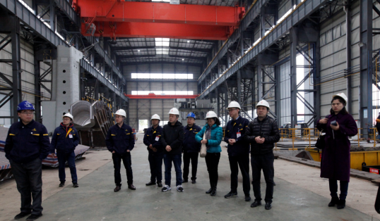
中交第二公路工程局有限公司副总工程师李松对于AS工法的意义做出了总结，并对天元公司在阳宝山大桥AS工法的方案编制、科研课题开展、索鞍索夹生产组织方面做出的努力给予高度评价。他表示：阳宝山特大桥，地质结构复杂，地形条件恶劣，施工难度大，中交二公局率先提出了AS（空中纺线法）架设主缆的方案，得到了贵州省委、省政府、省交通厅的高度重视和大力支持，深表感谢！AS法架设主缆的施工方案，在国内属于首次应用，没有经验、没有技术、没有设备，参与各方紧密合作、统一协调、自力更生，从零开始，攻克了一个又一个技术难关，解决了一个又一个实际困难。天元公司克服了科研任务重、生产工期短、质量要求高的困难，顺利完成了索鞍、索夹生产制造。今天索鞍、索夹通过首件验收，标志着阳宝山特大桥的施工即将由下部施工转为上部施工，也标志着AS法的应用取得了阶段性成果。阳宝山特大桥AS工法的应用，为中国桥梁建设积累了宝贵的经验，填补了国内空白；为2000米以上级别跨度悬索桥施工、山区大跨径悬索桥道路运输困难提供了解决方案；为中国桥梁建设者走向世界，参与国际竞争起到了积极的作用。
除索鞍索夹制造外，天元公司还承担了阳宝山特大桥锚固系统研发及供应、AS法的科研课题以及上部结构施工等任务。验收组领导一行检查了天元公司科研试验现场，并细致了解科研试验开展情况，对于科研课题的顺利开展，验收组领导给予了高度的评价。
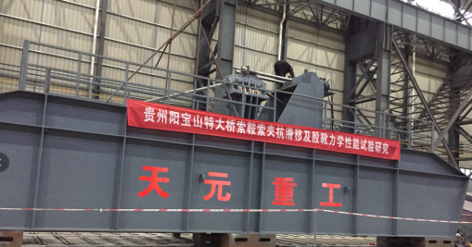
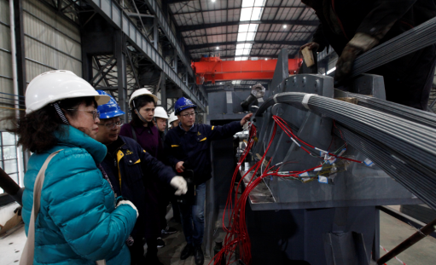
阳宝山特大桥项目AS科研课题，是我公司继瓯江北口大桥“索鞍整体摩擦板窄深空间焊接成型技术”国际首创技术之后，又一中国首创成果。该成果的取得，使我公司成为国内唯一一家掌握AS法悬索桥核心受力部件产品研发、制造、上部结构施工的制造服务企业，也进一步奠定我公司在悬索桥核心受力部件领域的领导地位。

